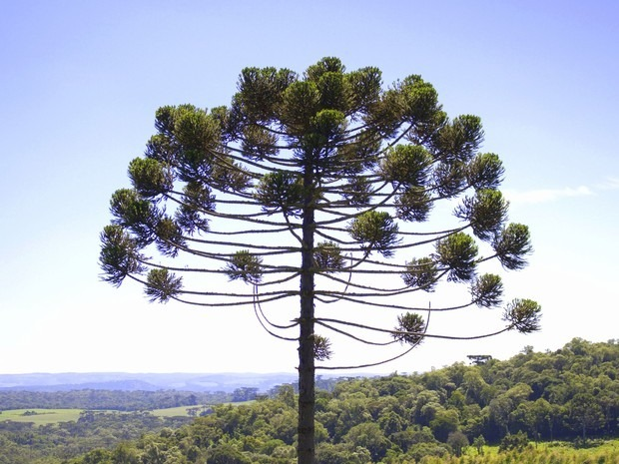

Araucária angustifólia – Arvore que dá pinhão, pinheiro

1. Importação de energia

Energia: Luz do sol, sais, água, gás carbono, oxigênio

2. Transformação

Fotossíntese > transformação de energia solar + nutrientes em energia química

Gás carbono em oxigênio

3. Output (saída)

Oxigênio, Fruto (pinhão, também sendo a semente), gás carbono

4. Sistemas como ciclos de eventos

Pinheiro > semente > pinheiro > semente

Pinheiro > semente > gralha azul > pinheiro > semente > gralha azul

Quedas das folhas > material orgânico(nutriente) > arvore

5. Entropia negativa – “sintropia” = media da ordem

Acumulação de energia, para o crescimento

6. Input de informação, feedback negativa e processo de codificação

Info:

Chuva, nublado, Dia, noite

Feed:

Arvore frouxa, raízes para se fixarem, e falta de nutrientes

Proce:

//Codificação: filtragem de substância toxica no solo

7. Estado firme, homeostase dinâmica.

Não sustentação das folhas, quedas das folhas, geração de novas folhas idênticas no lugar das arrancadas

Regulagem água e sais em relação ao exterior, e codificação das toxinas, presentes no exterior.

8. Diferenciação

As diferenças das outras espécies. filogenia

As diferenças da sua própria vida, de acordo com o tempo. Ontogenia

No início as diferenças de sua espécie, são poucas, mas ao longo de seu crescimento

Altura da arvore, Grossura do caule, tamanho folhas.

9. Equifinalidade

Independentemente da situação do ambiente, local a planta irá crescer do mesmo jeito, se as condições de sobrevivência existirem.

Cachorro Raça – Collie

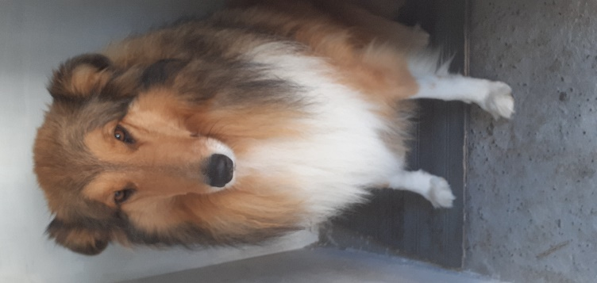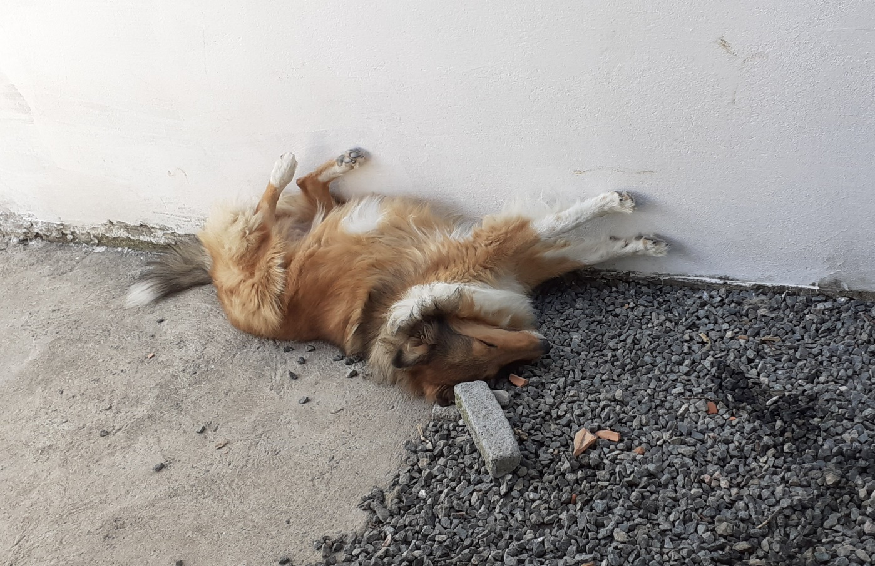

1. Importação de energia

Comida(ração), ou comida encontrada no lixo, água

2. Transformação

Transformação dos nutrientes (comida e água) em energia

3. Output (saída)

Movimentação.

Urina e fezes

4. Sistemas como ciclos de eventos

Cachorro > comida > Cachorro

O fato de o cachorro comer a ração faz comprar mais da ração,

Caso não coma, se compra outra.

5. Entropia negativa – “sintropia” = media da ordem

Controle de temperatura em relação ao ambiente.

6. Input de informação, feedback negativa e processo de codificação

Info:

Onde se encontra comida, água

Feed:

Correr atrás da bolinha, ela muda de direção, corrigir a direção de ida para nova direção da bolinha.

Proce:

Cheiro da comida ruim(conhecida), gosto não agradável.

Comer mato quando se tiver um mal estar.

7. Estado firme, homeostase dinâmica.

Feridas se recuperam, e gerando partes idênticas as anteriores

8. Diferenciação

As diferenças das outras espécies. Filogenia:

As diferenças vão surgindo de acordo com o tempo, posição das manchas.

As diferenças da sua própria vida, de acordo com o tempo. Ontogenia:

Tamanho, quantidade de pelo.

Quantidade de pelo, tamanho

9. Equifinalidade

Os métodos para se regular a temperatura.

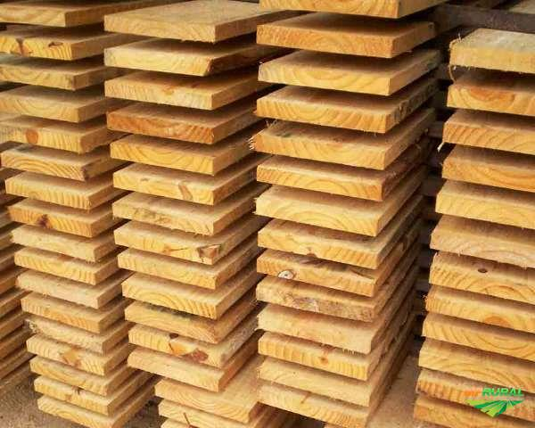

Empresa que produz tabua - Fábrica de tabuas

1. Importação de energia e de manutenção

Energia: Madeira bruta, dinheiro

Manutenção: máquinas, serras, funcionários

2. Transformação

Madeira bruta > tabuas processadas

3. Output

Tabuas processadas

4. Sistemas como ciclos de eventos

Vender tabuas > Comprar Madeira > Vender tabuas

Tabuas> fábrica de moveis> compra moveis

5. Entropia negativa – “sintropia” = média da ordem

Comprar mais máquinas, para expandir a empresa.

6. Input de informação, feedback negativa e processo de codificação

Info:

Informações sobre o preço da madeira, mercado de tabuas.

Feed:

Tabuas tortas, mal tratadas.

Codificação:

Escolhas das máquinas, dos funcionários, da madeira.

Toda informação relevante para a empresa, que ajude a vender mais tabuas, produzir, comprar madeira.

7. Estado firme, homeostase dinâmica.

Evitar a falência, ser esmagado por outra empresa ou um monopólio:

aumento de qualidade, inovação.

Métodos utilizados para fazer seus produtos não sair de linha:

Propagandas, promoções

8. Diferenciação

Produto de qualidade

9. Equifinalidade

Utilizar diferentes máquinas, se obterá as tabuas no final.